第11章 多维表格与智能仪表盘

学习目标
知识目标
- 理解多维表格与传统电子表格的本质区别及其架构优势
- 掌握多维表格的核心概念：字段类型、视图、关联关系
- 理解数据建模思想——如何用多维表格对业务数据进行结构化设计
- 掌握多维表格的公式体系与自动化工作流的基本原理
- 理解仪表盘的设计原则与组件体系
- 了解AI在多维表格中的赋能作用
技能目标
- 能设计合理的多维表格字段结构，处理各类字段类型
- 能在多维表格中建立多表关联关系
- 能为不同受众配置不同的视图方案（表格视图、看板视图、甘特视图等）
- 能编写基础的多维表格公式，实现数据统计与自动计算
- 能设计并搭建包含多个图表组件的数据仪表盘
- 能设计简单的自动化工作流（触发器→条件→动作）
素养目标
- 建立”数据驱动业务”的数字化思维方式
- 培养用数据建模方式分析业务问题的能力
- 养成通过可视化仪表盘进行日常数据监控的工作习惯

关于本章工具说明
多维表格是一类工具的统称，市面上的主要产品包括飞书多维表格、维格表（Vika）、简道云、Notion等。本章以工具中性的方式讲解概念和操作逻辑——所有功能描述均使用”多维表格平台”这一通用称呼，不绑定特定产品。各平台的核心功能高度相似，掌握本章内容后可以在任何一款多维表格平台上快速上手。

章节导图
本章内容围绕”多维表格与智能仪表盘”展开，涵盖概念升级、数据建模、视图管理、公式与自动化、仪表盘设计以及AI赋能六大部分。各部分的内容构成与逻辑关系见图11-1。
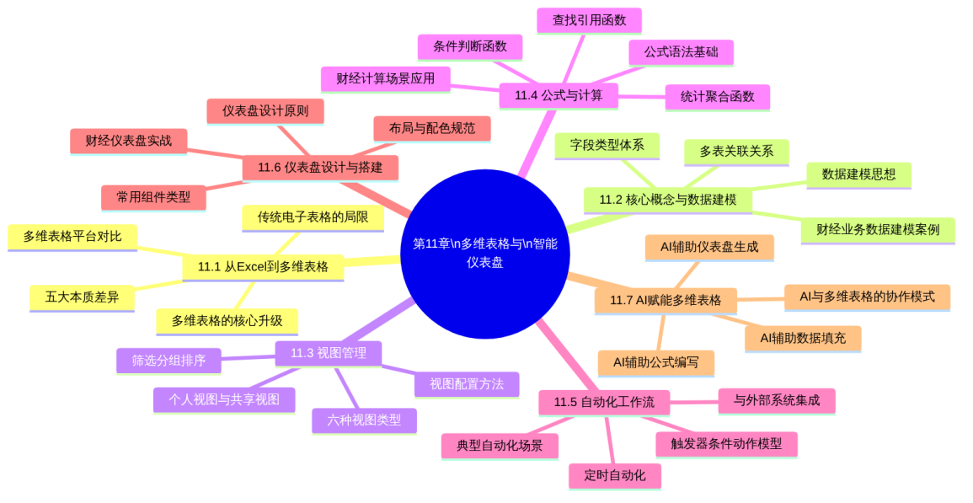
图11-1 第11章章节导图

11.1 从Excel到多维表格：范式升级

11.1.1 传统电子表格的局限
Microsoft Excel自1985年发布以来，在近四十年里一直是职场数据处理的核心工具。Excel的强大之处在于其灵活性——单元格可以放任何内容，公式可以引用任意位置，几乎可以用来处理任何数据问题。然而，正是这种”万能”的自由度，在企业数字化的背景下逐渐成为一种局限。
Excel在现代企业数据管理中的主要局限见表11-1。
表11-1 Excel在现代企业数据管理中的主要局限
局限类型 | 具体表现 | 对工作的实际影响
协作冲突 | 多人同时编辑同一文件时，容易产生版本冲突和数据覆盖 | 团队协作效率低，常常需要”轮流编辑”
数据孤岛 | 各部门维护各自的Excel，数据无法互通，汇总需要手动复制粘贴 | 月末汇总数据耗时数小时，数据一致性无法保证
关系表达弱 | Excel本质是二维表格，难以表达实体之间的关系（如客户→订单→发票的一对多关系） | 复杂业务数据被迫放入单张大宽表，冗余信息多
无法追踪变更 | 数据修改后无法追踪谁在什么时候改了什么内容 | 数据被意外修改后难以发现和恢复
自动化能力弱 | 触发自动化需要VBA编程，门槛高，维护成本大 | 重复性数据处理只能手动操作，效率低
视图单一 | 数据只能以表格形式查看，不支持看板、甘特、日历等视图 | 进度管理、任务跟踪等场景体验差
移动端体验差 | Excel在手机上的编辑体验极差，不适合移动办公 | 外勤人员无法实时录入和查看数据

11.1.2 多维表格的核心升级
多维表格（Multi-dimensional Database Table / Smart Table）是一类融合了关系型数据库的结构化数据组织能力与电子表格的易用性的新型数据管理工具。它的核心设计理念是：让每一列成为一个具有明确类型和语义的”字段”，让数据的结构化程度和可计算性远超普通电子表格，同时保持低代码、易上手的使用体验。
多维表格在五个维度上相对传统Excel实现了根本性的升级，五大本质差异见图11-2。
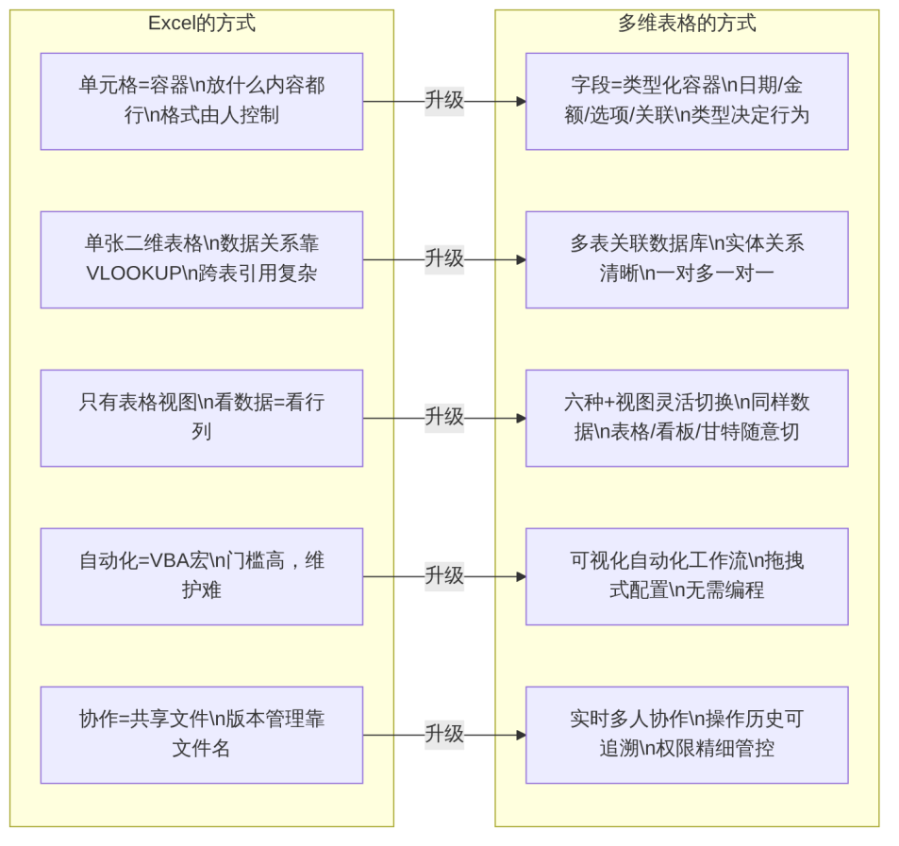
图11-2 多维表格在五个维度上对Excel的根本性升级

11.1.3 多维表格的典型应用场景
在财经商贸领域，多维表格的应用场景见表11-2。
表11-2 多维表格在财经商贸领域的典型应用场景
应用场景 | 用多维表格解决的核心问题 | 主要用到的功能
部门预算管理 | 各部门预算录入、汇总、执行进度实时跟踪 | 多表关联、公式计算、仪表盘
费用报销管理 | 报销单录入、审批状态跟踪、费用统计分析 | 选项字段、自动化工作流、仪表盘
客户与合同管理 | 客户信息、合同金额、回款进度一体化管理 | 多表关联、甘特视图、提醒自动化
供应商与采购管理 | 供应商评级、采购记录、付款状态跟踪 | 多表关联、评分字段、看板视图
固定资产台账 | 资产信息、折旧计算、盘点状态管理 | 公式字段、日历视图、附件字段
项目进度跟踪 | 项目任务分解、责任人分配、进度可视化 | 甘特视图、进度字段、自动化提醒
数据汇总看板 | 多维度财经数据的实时可视化展示 | 仪表盘组件、数据聚合、筛选联动

11.2 核心概念与数据建模

11.2.1 字段类型体系
多维表格与Excel的最大差异之一在于”字段类型”的概念。在多维表格中，每一列都是一个字段（Field），每个字段在创建时必须选择其类型，类型决定了该字段的数据格式、输入方式、计算行为和显示样式。
多维表格常见字段类型的分类与说明见表11-3。
表11-3 多维表格常见字段类型分类说明
类型大类 | 字段类型 | 功能说明 | 财经典型应用
基础类型 | 单行文本 | 单行纯文本输入 | 姓名、编号、摘要
基础类型 | 多行文本 | 多行文本，支持换行 | 备注、说明
数值类型 | 数字 | 数值输入，可设置精度和单位 | 金额、数量、比率
数值类型 | 货币 | 带货币符号的数字 | 合同金额、报销金额
数值类型 | 百分比 | 自动显示百分号 | 预算执行率、增长率
时间类型 | 日期 | 日期选择器 | 合同日期、报销日期
时间类型 | 日期时间 | 精确到时分秒 | 审批时间、操作记录
选择类型 | 单选 | 从预设选项中选一个 | 审批状态、费用类型
选择类型 | 多选 | 从预设选项中选多个 | 项目标签、涉及部门
关系类型 | 关联记录 | 关联到另一张表的记录 | 费用单关联到项目
关系类型 | 查找引用 | 从关联表中提取字段值 | 从项目表获取负责人
计算类型 | 公式 | 根据其他字段计算结果 | 毛利润=收入-成本
计算类型 | 汇总统计 | 对关联记录进行聚合计算 | 项目下所有费用合计
其他类型 | 附件 | 上传文件 | 发票扫描件、合同原件
其他类型 | 用户 | 选择平台用户 | 负责人、审批人
其他类型 | 评分 | 星级评分（1～5星） | 供应商评级、满意度
其他类型 | 创建时间/修改时间 | 自动记录，不可手动修改 | 操作记录追踪
其他类型 | 进度条 | 0～100的滑动进度 | 项目完成度、预算执行度
字段类型的设计逻辑对比见图11-3。
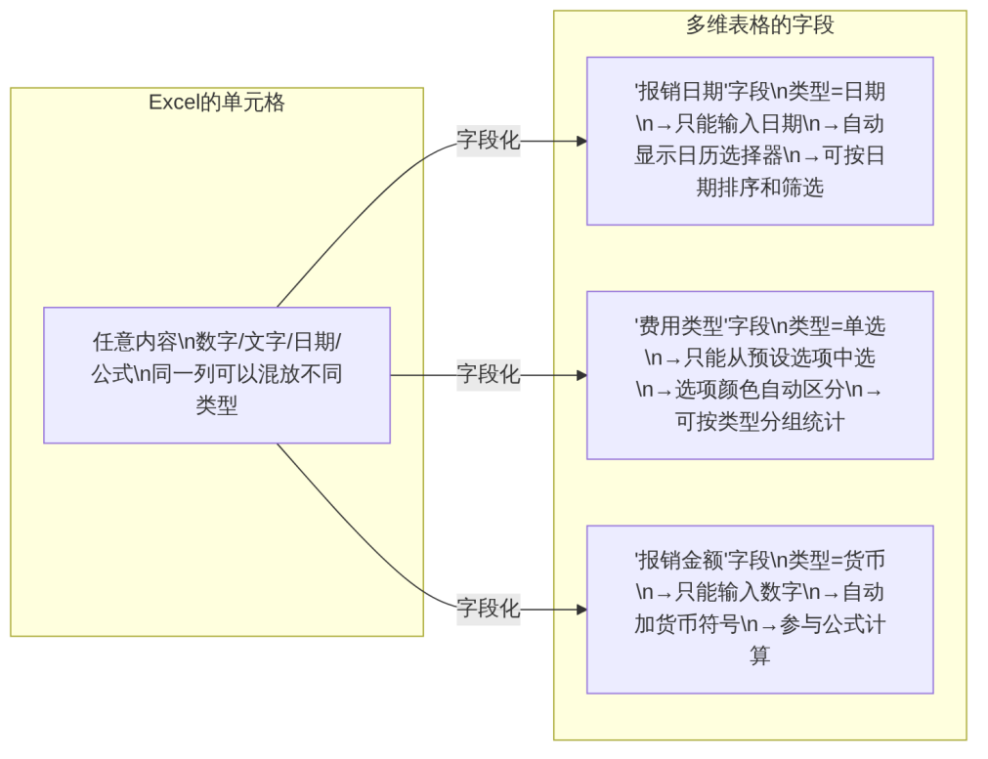
图11-3 Excel单元格与多维表格字段类型设计逻辑对比

11.2.2 数据建模思想
数据建模（Data Modeling）是指在创建多维表格之前，先分析业务中存在哪些核心实体（Entity）、每个实体有哪些属性（Attribute），以及实体之间存在什么关系（Relationship），然后据此设计多张表格及其关联方式的过程。
良好的数据建模是多维表格发挥最大价值的前提。数据建模的三步骤见图11-4。

图11-4 数据建模三步骤
费用报销管理系统的数据建模示例：
以企业费用报销管理为例，进行数据建模分析。
第一步：识别核心实体
费用报销场景中的核心实体有：员工（Employee）、部门（Department）、费用报销单（ExpenseReport）、费用明细项（ExpenseItem）。
第二步：定义实体属性
各实体的主要属性见表11-4。
表11-4 费用报销管理数据建模各实体属性定义
实体 | 主要属性 | 推荐字段类型
员工表 | 员工姓名、工号、所属部门、职位、入职日期 | 文本/关联/单选/日期
部门表 | 部门名称、部门编码、负责人、年度预算金额 | 文本/关联/货币
报销单表 | 报销编号、申请人、提交日期、合计金额、审批状态、审批意见 | 文本/关联/日期/货币/单选/文本
明细项表 | 所属报销单、费用日期、费用类型、金额、事由、发票附件 | 关联/日期/单选/货币/文本/附件
第三步：建立实体关系
实体之间的关系见图11-5。
说明：以下ER图为便于读者理解，实体名和字段名均使用中文标注。在实际的数据库设计和开发中，表名和字段名通常约定使用英文命名（如department、dept_id），以保证跨系统兼容性和代码规范性。

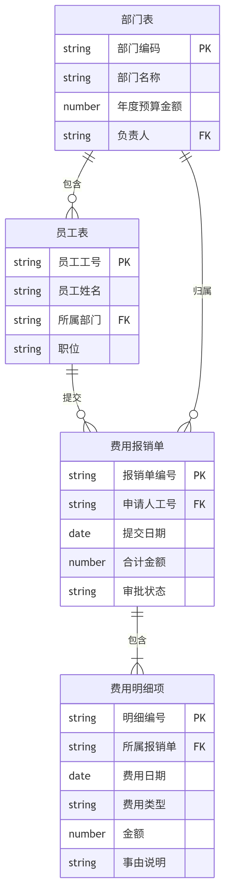
图11-5 费用报销管理数据建模实体关系图

11.2.3 多维表格的多表关联
在多维表格中，通过关联字段（Link Field）实现多表之间的数据关联。创建关联字段时，需要指定关联目标表，然后在当前表的每一条记录中选择或关联对应的目标表记录。
多表关联的三种基本关系类型及其在多维表格中的实现方式见表11-5。
表11-5 多维表格多表关联的三种关系类型
关系类型 | 含义 | 实现方式 | 财经场景示例
一对多 | A表的一条记录对应B表的多条记录 | 在B表创建指向A表的关联字段 | 一个部门→多笔费用报销单
多对一 | B表的多条记录对应A表的一条记录 | 与一对多相同，视角不同 | 多笔费用明细→一张报销单
多对多 | A、B表的记录可以相互对应多条 | 借助中间关联表实现 | 多个项目→多个参与员工
查找引用字段（Lookup Field）：
建立关联后，可以使用查找引用字段从关联表中”拉取”某个字段的值到当前表中显示。例如，在报销单表中建立指向员工表的关联后，可以用查找引用字段自动显示该员工所属的部门名称，而不需要在报销单表中再手动填写部门信息。这种设计避免了数据冗余，并确保了数据一致性——员工调换部门时，只需在员工表修改一次，所有相关报销单中的部门信息会自动更新。

11.2.4 多维表格结构与Excel结构对比
以费用报销管理为例，Excel方式与多维表格方式在数据结构上的根本差异见表11-6。
表11-6 Excel方式与多维表格方式管理费用数据的结构对比
对比维度 | Excel方式 | 多维表格方式
数据结构 | 一张大宽表，所有信息堆在一起 | 四张关联表（部门/员工/报销单/明细项）
数据冗余 | 每行都重复填写部门名称、员工职位等 | 通过关联自动获取，无重复存储
数据一致性 | 员工调岗后需手动更新所有相关行 | 员工表改一次，所有关联自动更新
数据统计 | 需要SUMIF/VLOOKUP等复杂公式 | 汇总统计字段自动计算
查询便利性 | 需要设置筛选条件 | 多种视图随时切换，一键筛选
协作效率 | 多人协作易冲突 | 实时多人协作，操作历史可追溯

11.3 视图管理
多维表格最令人眼前一亮的特性之一，是同一份数据可以通过不同的”视图”以完全不同的方式呈现。视图不改变底层数据，只改变数据的展示方式。一个人创建的视图不影响其他人的视图，每个成员可以有自己专属的数据查看方式。

11.3.1 六种主要视图类型
多维表格平台通常支持六种以上的视图类型，各视图的特点与适用场景见表11-7。
表11-7 多维表格主要视图类型及适用场景
视图类型 | 数据呈现方式 | 核心功能 | 最佳适用场景
表格视图 | 传统行列表格 | 快速数据录入，全量数据浏览 | 数据录入，数据核查
看板视图 | 按某字段分组的卡片列 | 拖拽卡片改变状态，直观看流程阶段 | 费用报销审批进度，任务状态管理
甘特视图 | 横向时间轴+任务横条 | 项目进度可视化，任务依赖关系 | 审计项目进度，年度预算编制计划
日历视图 | 月/周/日日历格式 | 按日期分布查看记录 | 合同到期提醒，缴税申报日历
画册视图 | 卡片式画廊展示 | 图文并茂地展示每条记录 | 供应商档案，客户画像
表单视图 | 外部数据采集表单 | 生成可分享的表单链接，收集外部数据 | 费用申请提报，供应商信息采集
看板视图的特别说明：
看板视图（Kanban View）将数据按照某个单选字段的选项分成若干”泳道”，每条记录显示为一张卡片，放置在对应泳道中。在费用报销管理场景中，将”审批状态”字段（选项：草稿/待审批/审批中/已通过/已拒绝）作为分组依据，就能得到一个直观的报销审批看板，通过拖拽卡片在泳道之间移动，即可更新该报销单的审批状态。
六种视图对同一数据的呈现方式对比见图11-6。
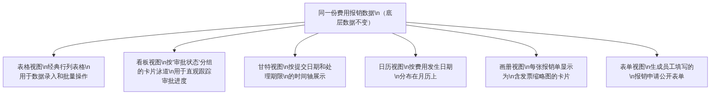
图11-6 同一份费用报销数据在六种视图下的不同呈现方式

11.3.2 视图的筛选、排序与分组
在任何视图中，都可以设置筛选（Filter）、排序（Sort）和分组（Group）三类配置，这三类配置的作用见表11-8。
表11-8 多维表格视图的筛选、排序与分组功能说明
功能 | 作用 | 财经场景示例
筛选 | 只显示满足特定条件的记录，其他记录隐藏（不删除） | 只显示”本月”且”审批状态=待审批”的报销单
排序 | 按一个或多个字段的值对记录进行升序或降序排列 | 按”报销金额”降序排列，优先处理大额报销
分组 | 按某字段的值将记录归并为若干组，每组可折叠展开 | 按”部门”分组，查看各部门的费用报销情况
筛选、排序、分组可以叠加使用，形成复合的数据查看规则。例如：先按”部门”分组，再在每个组内按”金额”降序排列，同时筛选出”本月”的记录——这样得到的视图可以快速识别各部门本月最大额度的报销单。

11.3.3 个人视图与共享视图
多维表格中的视图分为两种权限类型，两种权限类型的对比见表11-9。
表11-9 个人视图与共享视图的对比
视图类型 | 可见范围 | 修改影响 | 适用场景
个人视图 | 只有创建者本人可见 | 修改只影响自己 | 个人工作偏好设置，临时分析视图
共享视图 | 所有有权限的成员均可见 | 修改影响所有成员 | 团队标准工作视图，管理层汇报视图
建议为团队设置若干”共享视图”作为标准工作视图（如”财务审核视图”“管理层汇报视图”），同时允许每位成员根据个人工作需要创建”个人视图”进行灵活分析，两者互不干扰。

11.4 公式与计算

11.4.1 多维表格公式的基本语法
多维表格的公式字段与Excel的单元格公式有相似之处，但也有重要区别。两者的主要语法差异见表11-10。
表11-10 多维表格公式与Excel公式的主要语法差异
对比维度 | Excel公式 | 多维表格公式
引用方式 | 引用单元格地址，如A2、B3:B100 | 引用字段名，如{收入金额}、{报销日期}
作用范围 | 单个单元格 | 整列（公式应用于该字段的每一行）
字段名引用 | 不需要特殊标记 | 通常用{}或直接写字段名（各平台略有不同）
空值处理 | 需要手动处理，否则公式可能报错 | 通常自动处理空值，空字段不参与计算
函数语法 | 英文函数名（SUM、IF等） | 与Excel高度相似，部分平台支持中文函数名
多维表格公式的基本结构见图11-7。
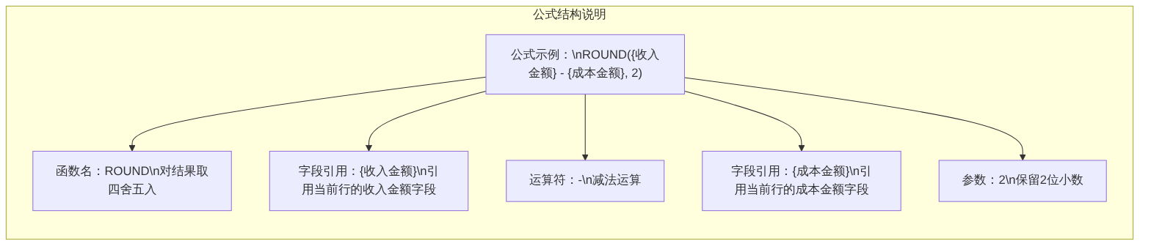
图11-7 多维表格公式基本结构说明

11.4.2 财经场景常用公式
财经数据处理中最常用的多维表格公式类型及示例见表11-11。
表11-11 财经场景常用多维表格公式
公式类别 | 典型函数 | 公式示例 | 计算结果说明
基础计算 | 四则运算 | {收入} - {成本} | 毛利润
基础计算 | ROUND | ROUND({金额} / 10000, 2) | 将元转换为万元，保留2位小数
比率计算 | 除法 | ({本月收入} - {上月收入}) / {上月收入} | 环比增长率（小数形式）
条件判断 | IF | IF({执行率} >= 1, "已完成", "未完成") | 判断预算是否执行完毕
条件判断 | IF嵌套 | IF({执行率} >= 1.1, "超支预警", IF({执行率} >= 0.8, "正常", "偏低")) | 三级状态判断
文本处理 | CONCATENATE | CONCATENATE({年份}, "年", {月份}, "月报") | 拼接报告期间名称
文本处理 | LEFT/RIGHT/MID | LEFT({单据编号}, 4) | 提取编号前4位（如年份）
日期计算 | DATEDIF | DATEDIF({合同开始日期}, {合同结束日期}, "D") | 计算合同剩余天数
日期计算 | TODAY | DATEDIF({到期日}, TODAY(), "D") | 计算距今剩余天数
查找引用 | LOOKUP | 通常通过”查找引用”字段类型实现，而非公式 | —
财经公式综合应用示例：
以下是一个完整的费用报销单表格中，各公式字段的设计方案见表11-12。
表11-12 费用报销单表格公式字段设计方案
字段名称 | 字段类型 | 公式内容 | 说明
费用合计（元） | 公式 | SUM(费用明细.金额) | 汇总所有明细项金额（汇总统计字段）
是否超预算 | 公式 | IF({费用合计} > {本月预算}, "⚠️ 超预算", "✅ 在预算内") | 与部门月度预算比较
等待天数 | 公式 | IF({审批状态} = "待审批", DATEDIF({提交日期}, TODAY(), "D"), "—") | 只对待审批的单显示等待天数
报销月份 | 公式 | YEAR({费用发生日期}) & "年" & MONTH({费用发生日期}) & "月" | 提取费用所属月份，用于按月汇总

11.4.3 汇总统计字段
汇总统计字段（Rollup Field）是多维表格特有的字段类型，专门用于对关联记录进行聚合计算。例如，在部门表中建立一个汇总统计字段，统计该部门下所有员工提交的报销单总金额——这是Excel中需要用SUMIF函数完成的工作，在多维表格中只需配置一个字段即可实现。
汇总统计字段支持的聚合方式见表11-13。
表11-13 汇总统计字段支持的聚合方式
聚合方式 | 说明 | 财经应用示例
SUM（求和） | 计算关联记录中某字段的总和 | 部门本月报销金额合计
COUNT（计数） | 统计关联记录的数量 | 员工本月提交的报销单数量
AVERAGE（平均值） | 计算关联记录中某字段的平均值 | 项目平均每笔报销金额
MAX（最大值） | 取关联记录中某字段的最大值 | 员工历史最大单笔报销金额
MIN（最小值） | 取关联记录中某字段的最小值 | —
COUNTA（非空计数） | 统计关联记录中某字段非空的数量 | 已上传发票的报销项数量

11.5 自动化工作流

11.5.1 自动化工作流的基本模型
多维表格平台提供了可视化自动化工作流功能，无需编写代码，通过配置”触发器→条件→动作”的规则链，实现数据变化时的自动处理。自动化工作流的基本模型见图11-8。

图11-8 自动化工作流”触发器→条件→动作”基本模型
触发器类型：
常见的触发器类型见表11-14。
表11-14 自动化工作流常见触发器类型
触发器类型 | 触发时机 | 适用场景
记录创建 | 新增一条记录时 | 新报销单提交时自动通知审批人
记录修改 | 某字段值发生变化时 | 审批状态变为”通过”时自动通知申请人
字段值满足条件 | 某字段值符合设定条件时 | 报销金额超过5000元时自动升级审批
定时触发 | 按设定的时间周期触发 | 每周一早9点发送本周待审批汇总
外部请求 | 接收到外部系统的Webhook请求 | 外部系统推送数据时自动创建记录
动作类型：
常见的动作类型见表11-15。
表11-15 自动化工作流常见动作类型
动作类型 | 说明 | 财经场景示例
发送通知 | 向指定用户或群组发送消息 | 通知审批人”有新的报销单等待审核”
修改记录 | 自动更新指定字段的值 | 审批通过后自动将状态改为”已通过”
创建记录 | 在指定表格中自动创建新记录 | 报销通过后自动在付款表中创建付款记录
查找记录 | 在其他表格中查找满足条件的记录 | 根据申请人工号查找对应部门信息
发送邮件 | 向指定邮箱发送邮件 | 月末提醒各部门提交本月报销单
调用API | 向外部系统发送HTTP请求 | 将审批通过的数据同步到ERP系统

11.5.2 财经领域典型自动化场景
以下三个场景是财经商贸领域最具代表性的多维表格自动化配置案例。
场景一：报销单提交后自动通知审批人
自动化配置设计见图11-9。

图11-9 报销单提交后自动通知审批人的自动化配置
场景二：审批通过后自动更新付款状态
图11-10 审批通过后的串联自动化动作配置
场景三：定时发送月末提醒
触发器：定时触发（每月最后一个工作日，上午9:00）
条件：无
动作：发送群通知
内容：各部门负责人，本月费用报销截止时间为今日18:00，
请确保本月所有费用单已提交审批。目前待审批报销单X笔，合计金额X元。

11.6 仪表盘设计与搭建

11.6.1 仪表盘的定位与价值
多维表格中的仪表盘（Dashboard）是基于表格数据构建的可视化看板，通过图表、数字卡片、进度条等组件，将数据以直观的可视化形式呈现，供管理者进行日常数据监控和决策支持。
仪表盘与第6章ECharts数据看板的区别见表11-16。
表11-16 多维表格仪表盘与ECharts数据看板的对比
对比维度 | 多维表格仪表盘 | ECharts数据看板（第6章）
数据来源 | 直接连接多维表格中的实时数据，数据更新自动反映 | 需要手动更新JSON数据配置
搭建方式 | 无代码，拖拽组件配置 | 需要编写JSON配置代码
更新方式 | 数据录入后仪表盘实时自动更新 | 需要修改代码或重新生成
定制灵活性 | 受平台支持的组件类型限制 | 支持几十种图表类型，高度自定义
技术门槛 | 极低，无需任何编程知识 | 需要掌握JSON和ECharts语法
适合场景 | 日常业务数据监控，团队共享看板 | 对外展示报告，高度定制化可视化
从表11-16可以看出，两种方案各有优势：多维表格仪表盘适合日常运营监控场景（数据实时、搭建快、无需技术背景）；ECharts数据看板适合高质量呈现场景（定制灵活、视觉效果出色）。在实际工作中，两者往往配合使用。

11.6.2 仪表盘组件体系
多维表格平台通常提供以下几类仪表盘组件，各组件的功能与适用场景见表11-17。
表11-17 多维表格仪表盘组件类型及适用场景
组件类型 | 功能说明 | 最佳适用场景
数字卡片 | 显示单个聚合数值（求和/计数/平均值等） | KPI核心指标展示（总收入、总费用、单数）
柱状图 | 分类数据对比 | 各部门费用对比、各月收入对比
折线图 | 时间趋势展示 | 月度收入趋势、费用走势
饼图/环形图 | 构成比例展示 | 费用类型构成、区域销售占比
进度条 | 完成度/执行率展示 | 预算执行率、目标达成率
数据表格 | 明细数据列表 | 待办事项列表、异常数据清单
文本/富文本 | 静态说明文字 | 看板标题、数据说明、注意事项
图片 | 显示图片 | 企业Logo、说明示意图
筛选器 | 全局筛选控件 | 控制整个看板的数据过滤范围
筛选器组件的特别说明：
筛选器（Filter）是仪表盘中最重要的交互组件之一。当仪表盘中包含筛选器时，用户可以通过调整筛选条件（如选择不同的月份、不同的部门），实时更新整个看板中所有图表的数据显示，实现”同一套看板，按需查看不同维度数据”的交互体验。

11.6.3 财经仪表盘的设计原则
设计一个高效的财经仪表盘，需要遵循以下设计原则，仪表盘设计的六条核心原则见图11-11。
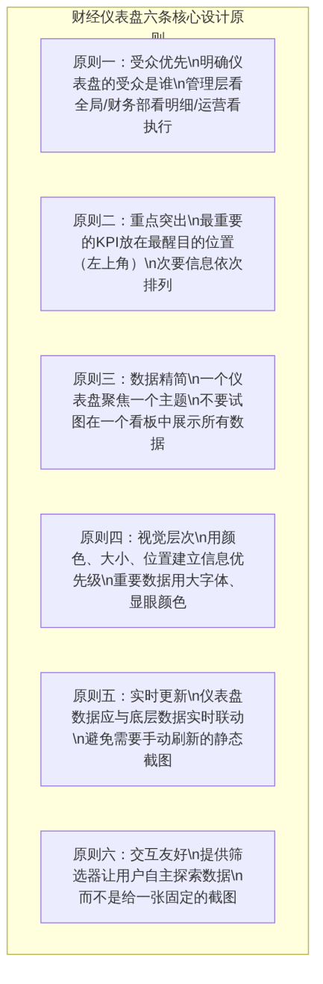
图11-11 财经仪表盘六条核心设计原则

11.6.4 部门费用管理仪表盘搭建实战
以下是一个完整的”部门月度费用管理仪表盘”的搭建方案，包含组件选择、布局设计和数据源配置，仪表盘整体布局规划见图11-12。
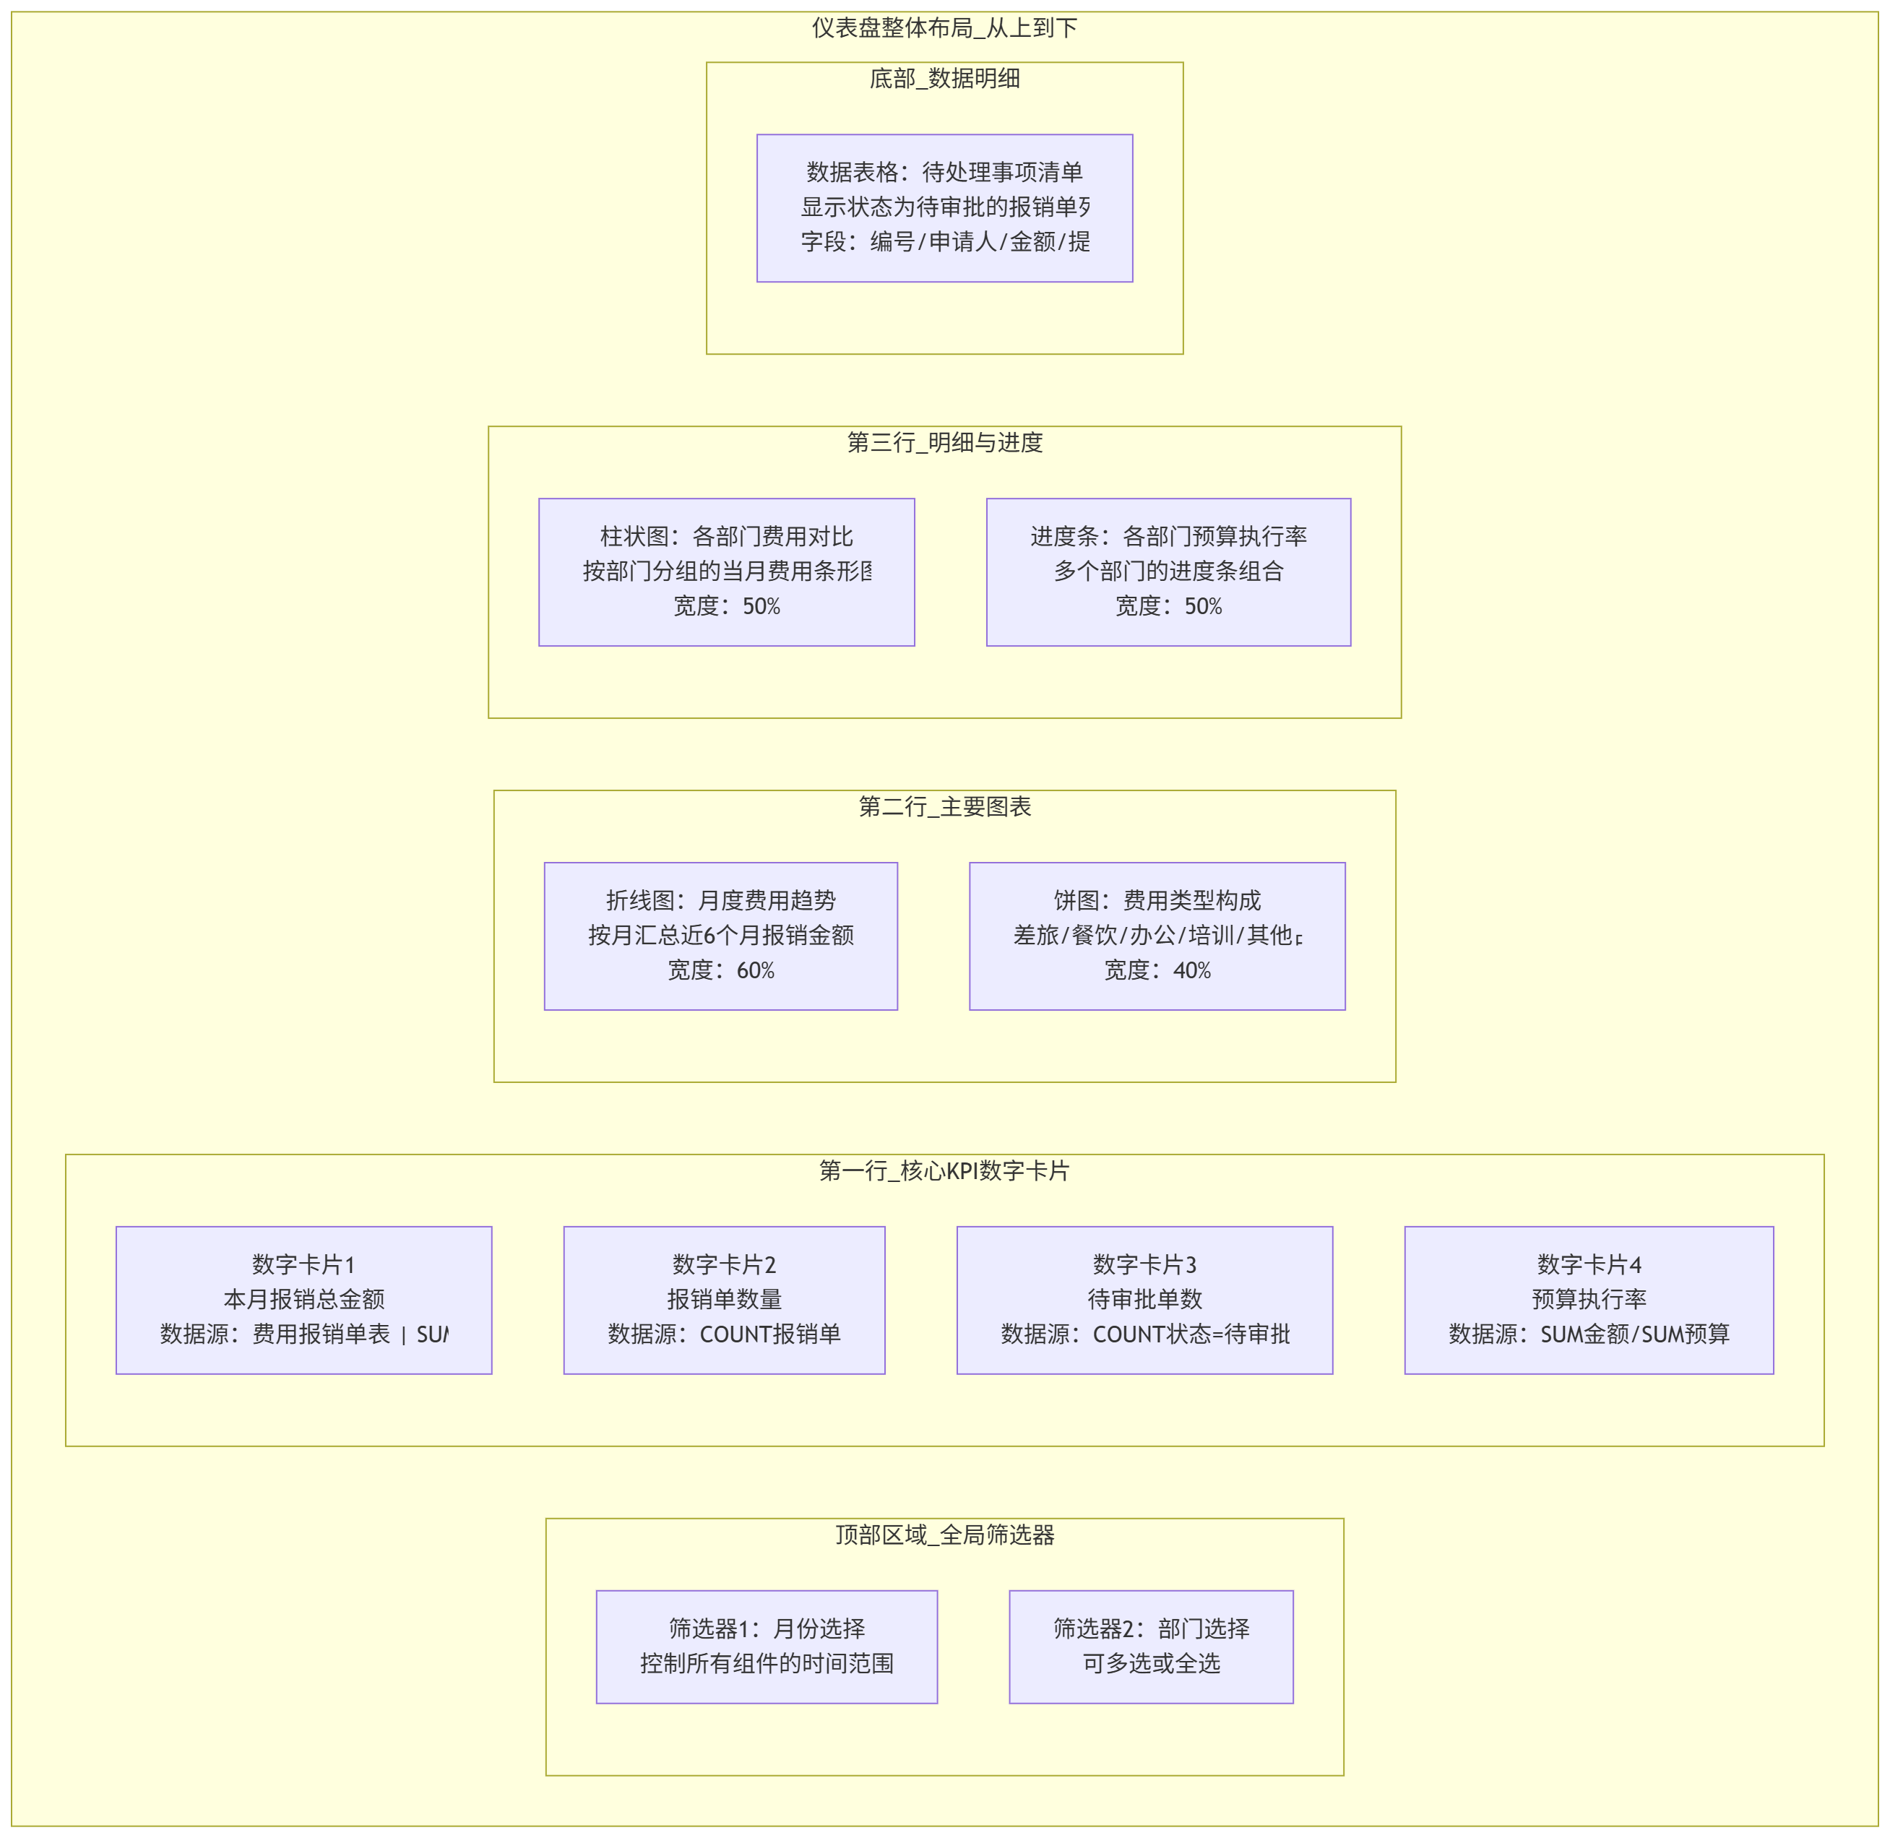
图11-12 部门月度费用管理仪表盘整体布局规划
仪表盘各组件的配置说明：
各组件的数据源配置要点见表11-18。
表11-18 仪表盘各组件配置要点说明
组件 | 数据源表 | 聚合字段 | 分组/维度字段 | 筛选条件
报销总金额 | 费用报销单 | SUM（金额） | — | 与全局筛选器联动
报销单数量 | 费用报销单 | COUNT（记录数） | — | 与全局筛选器联动
待审批单数 | 费用报销单 | COUNT（记录数） | — | 审批状态=待审批
预算执行率 | 费用报销单+部门预算表 | SUM（金额）/SUM（预算） | — | 与全局筛选器联动
月度费用趋势折线图 | 费用报销单 | SUM（金额） | 报销月份（X轴） | 近6个月
费用类型构成饼图 | 费用报销单 | SUM（金额） | 费用类型 | 与全局筛选器联动
各部门费用柱状图 | 费用报销单 | SUM（金额） | 部门 | 与全局筛选器联动
各部门预算执行率 | 费用报销单+部门预算表 | SUM（金额）/SUM（预算） | 部门 | 与全局筛选器联动
待处理事项表格 | 费用报销单 | — | — | 审批状态=待审批

11.7 AI赋能多维表格

11.7.1 AI在多维表格中的应用场景
主流多维表格平台正在深度集成AI能力，AI可以在多个环节辅助多维表格的使用，主要应用场景见图11-13。
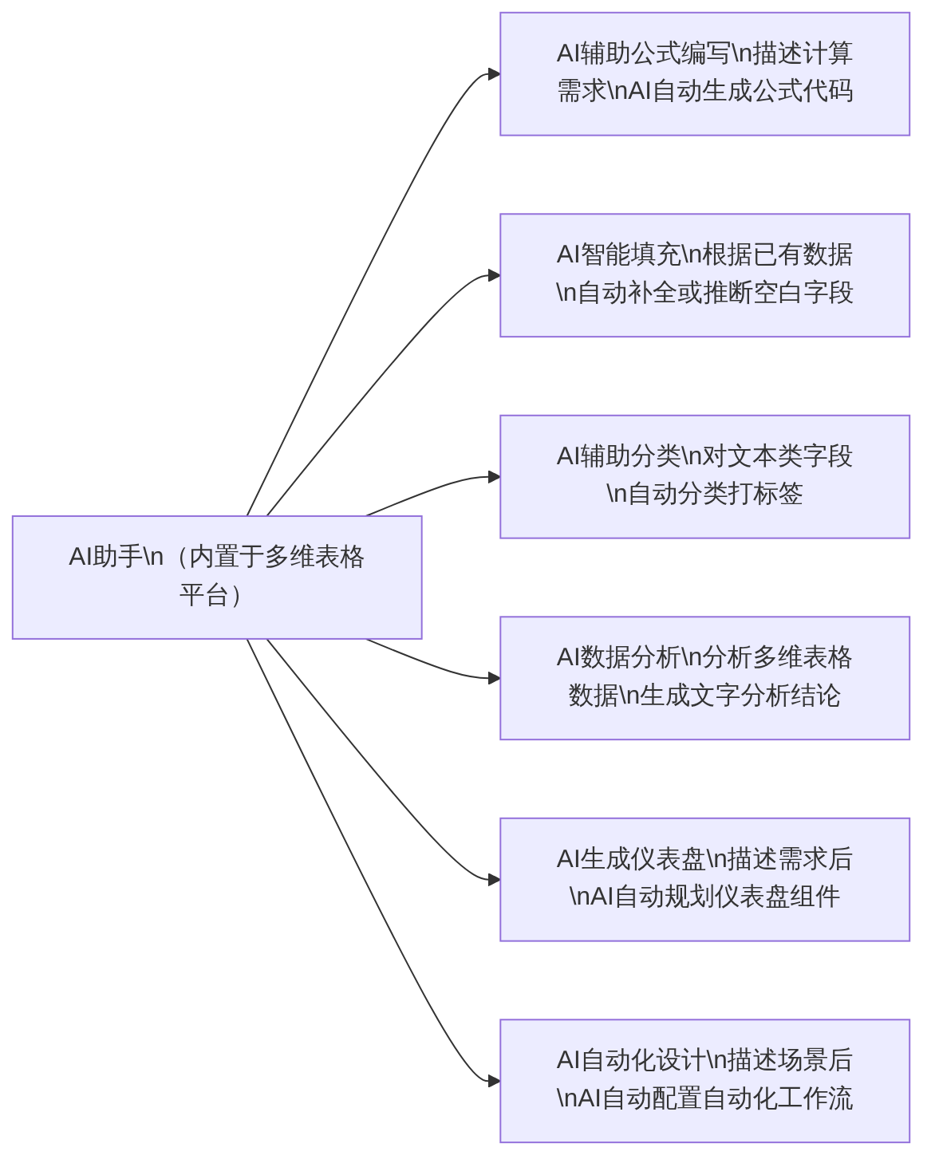
图11-13 AI在多维表格中的主要应用场景

11.7.2 AI辅助公式编写
对于不熟悉公式语法的用户，AI是最好的公式助手。通过向AI描述需要计算的业务逻辑，AI可以生成对应的多维表格公式代码。AI辅助公式编写的提示词示例见代码11-1。
代码11-1 AI辅助多维表格公式编写提示词
## 角色
你是一名精通多维表格公式的数据专家，熟悉飞书多维表格的公式语法。
## 任务
请根据以下业务需求，生成对应的多维表格公式。
## 需求描述
我有一张"费用报销单"表，字段包括：
- {报销金额}（数字类型，单位：元）
- {费用类型}（单选类型，选项：差旅费/餐饮招待/办公用品/培训费/其他）
- {提交日期}（日期类型）
- {审批状态}（单选类型，选项：草稿/待审批/审批中/已通过/已拒绝）
- {审批完成日期}（日期类型，审批结束时自动填入）
需要新增以下公式字段：
1. **金额等级**：根据报销金额自动判断等级
- ≤500元：小额
- 500元＜金额≤5000元：中额
- ＞5000元：大额
2. **处理周期（天）**：计算从提交日期到审批完成日期的天数
- 如果审批状态为"已通过"或"已拒绝"，显示实际天数
- 否则显示"—"
3. **超时预警**：
- 审批状态为"待审批"或"审批中"
- 且从提交日期到今天超过3天
- 显示"⚠️ 超时"，否则显示空
## 输出要求
- 直接输出三个公式，每个公式前标明对应的字段名称
- 公式使用飞书多维表格的标准语法（字段名用{}包裹）
- 每个公式后用一行中文注释说明公式逻辑
💡 操作提示：如何使用代码11-1
将代码11-1提交给AI助手，AI会生成三个针对飞书多维表格语法的公式。在多维表格中新建公式字段时，将AI生成的公式粘贴到公式编辑框中，确认语法无误后保存。如果平台报语法错误，可以追加指令”请根据以下错误信息修正公式：[粘贴错误提示]“。

11.7.3 AI辅助数据分析：从多维表格到分析报告
多维表格存储的业务数据，可以通过导出功能（通常支持CSV或JSON格式）提供给AI助手进行进一步分析，生成文字分析报告、数据洞察或可视化方案。这是多维表格与本书AI协作方法的最重要整合点。
从多维表格数据到AI分析报告的完整工作流见图11-14。
图11-14 从多维表格数据到AI分析报告的完整工作流
多维表格数据分析的AI提示词模板见代码11-2。
代码11-2 多维表格数据导出后的AI分析提示词模板
## 角色
你是一名专注于财经数据分析的数据分析师，
擅长从业务数据中发现规律并提供决策建议。
## 任务
请对以下导出自多维表格的费用数据进行分析，
生成一份简洁的月度费用分析报告（Markdown格式）。
## 数据（CSV格式）
```csv
报销月份,部门,费用类型,报销金额（元）,审批状态
2024-10,财务部,差旅费,2850,已通过
2024-10,财务部,办公用品,425,已通过
2024-10,市场部,差旅费,8500,已通过
2024-10,市场部,餐饮招待,3200,已通过
2024-10,运营部,培训费,5000,已通过
（...更多数据行...）

分析维度
- 本月费用总额及与上月对比（如有上月数据）
- 各部门费用排名及占比
- 各费用类型构成分析
- 金额最高的前3笔费用说明
- 是否有异常数据（如单笔超过5000元）

输出要求
- Markdown格式，包含二级标题分章节
- 数据用表格呈现，金额统一换算为万元（保留2位小数）
- 关键发现用加粗标注
- 字数控制在500字以内（不含表格）
- 禁止虚构任何数字，所有数据必须来自上方CSV
### 11.7.4 AI辅助仪表盘规划
在搭建仪表盘之前，可以向AI助手描述业务需求，让AI帮助规划仪表盘的组件选择和布局方案。AI无法直接在平台中操作搭建仪表盘，但其规划建议可以大幅减少人工思考和试错的时间。
仪表盘规划咨询的提示词示例见代码11-3。
**代码11-3 向AI咨询仪表盘规划方案的提示词**
```markdown
## 角色
你是一名有丰富经验的数据看板设计师，
熟悉飞书多维表格仪表盘的组件能力和设计规范。
## 背景
我在多维表格中有以下几张表：
1. 费用报销单表（字段：报销月份、部门、费用类型、金额、审批状态）
2. 部门预算表（字段：部门、月份、预算金额）
3. 员工表（字段：姓名、部门、职位）
## 需求
我想搭建一个"部门月度费用管理仪表盘"，供财务部主管和各部门负责人使用。
主要用途：①监控各部门的预算执行情况；②跟踪报销审批进度；③发现费用异常。
## 请你帮我规划
1. 这个仪表盘应该包含哪些组件？（请列出每个组件的类型、展示内容、数据来源）
2. 组件的布局顺序应该如何安排？（从上到下，从左到右）
3. 是否需要设置筛选器？筛选哪些维度？
4. 配色方案建议（颜色要有业务含义，如超预算用红色）
请以Markdown格式输出，结构清晰，便于我按照建议逐步搭建。

本章小结
本章系统讲解了多维表格与智能仪表盘的核心概念和实际应用，从Excel局限分析到多维表格升级，从数据建模到视图管理，从公式计算到自动化工作流，再到仪表盘设计和AI赋能，构建了完整的多维表格应用技能体系。本章核心知识技能体系见图11-15。
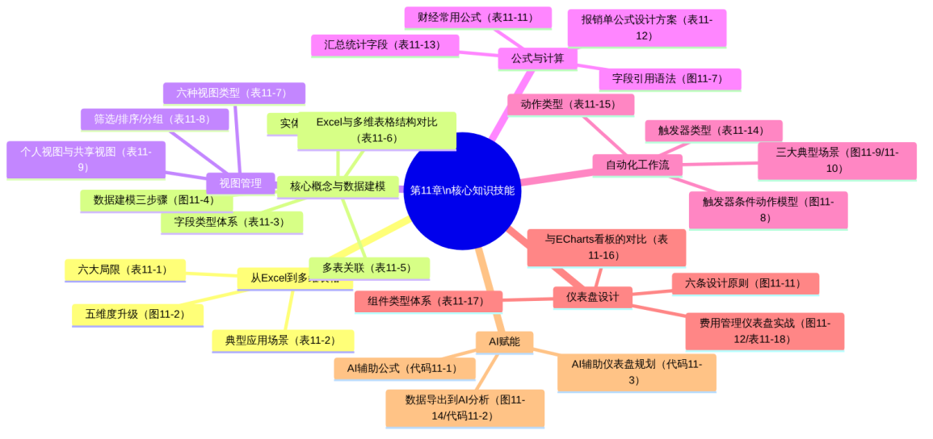
图11-15 第11章核心知识技能体系
本章要点回顾：
- 多维表格的本质升级： 传统Excel的六大局限（见表11-1）在多维表格中得到根本性解决，核心升级体现在字段类型化、多表关联、多视图、可视化自动化和实时协作五个维度（见图11-2）。
- 数据建模是核心能力： 建立多维表格前，先进行”识别实体→定义属性→建立关系”三步建模（见图11-4）；费用报销管理系统的完整建模案例见图11-5、表11-4；Excel大宽表与多维表格关联设计的对比见表11-6。
- 视图管理： 六种视图（见表11-7）让同一份数据以最合适的方式呈现；筛选/排序/分组三类配置可叠加使用（见表11-8）；个人视图与共享视图各有定位（见表11-9）。
- 公式与计算： 字段引用使用{}格式（见图11-7）；财经场景常用公式覆盖比率计算、条件判断、日期计算等（见表11-11、11-12）；汇总统计字段是多维表格特有的跨表聚合能力（见表11-13）。
- 自动化工作流： 遵循”触发器→条件→动作”模型（见图11-8）；触发器（见表11-14）、动作（见表11-15）组合灵活；报销审批场景的三个典型自动化配置见图11-9、图11-10。
- 仪表盘设计与搭建： 多维表格仪表盘与ECharts看板各有优势（见表11-16）；九类组件（见表11-17）构成仪表盘的基础元件；六条设计原则（见图11-11）是搭建高效看板的指导框架；完整的费用管理仪表盘方案见图11-12和表11-18。
- AI赋能： AI可辅助公式编写（代码11-1）、数据分析（代码11-2，见图11-14）和仪表盘规划（代码11-3），三者共同构成多维表格+AI的协作工作链路。

思考与练习
思考题
- 本章表11-1列出了Excel的六大局限，但Excel在当今职场仍然被广泛使用。请分析：在哪些具体的工作场景下，Excel仍然比多维表格更合适？多维表格是否能完全取代Excel？为什么？
- 本章11.2节强调了”数据建模”是多维表格发挥最大价值的前提。请以你熟悉的一个财经业务场景（如合同管理或固定资产台账）为例，进行完整的三步数据建模：①识别核心实体；②定义各实体属性（含字段类型）；③绘制实体关系图（可参考图11-5的格式）。
- 本章表11-16对比了多维表格仪表盘和ECharts数据看板，两者各有优势。在你理解的财经工作场景中，具体说明在什么情况下应该选择多维表格仪表盘，在什么情况下应该选择ECharts数据看板，是否有需要两者配合使用的场景？
判断题
- 多维表格中的视图修改（如添加筛选条件）会永久删除不符合条件的数据记录。（ ）
- 在多维表格的公式字段中，每一行的公式都相同，不能为不同行设置不同的公式逻辑。（ ）
- 汇总统计字段（Rollup Field）需要先建立多表关联，才能对关联记录进行聚合计算。（ ）
- 多维表格的自动化工作流中，“触发器”一旦设置就会立即执行一次动作，然后等待下次触发。（ ）
- 仪表盘中的筛选器组件可以同时控制仪表盘中所有图表组件的数据显示范围，实现联动筛选。（ ）
- 多维表格仪表盘中的数据会随底层表格数据的更新而实时刷新，不需要手动重新加载。（ ）
填空题
- 多维表格相对Excel在五个维度实现了根本升级：字段_化（从任意内容到类型约束）、多表_（通过关联字段建立实体关系）、多_切换（同一数据多种呈现方式）、可视化_（无代码触发规则）和实时___协作。
- 数据建模的三个步骤是：第一步识别_，第二步定义_，第三步建立_。将建模结果映射为多维表格结构时，每个实体对应一张_，每个属性对应一个_，实体关系通过_字段实现。
- 多维表格视图配置的三类功能是：（只显示满足特定条件的记录）、（按字段值对记录重新排列）和___（按字段值将记录归并为若干类）。三者可以叠加使用，形成复合的数据查看规则。
- 自动化工作流的基本模型由三部分构成：（什么情况下启动）、（满足什么条件才执行，可选）、（执行什么操作）。其中，当新增一条记录时自动触发的触发器类型称为；按设定时间周期定时启动的触发器类型称为___。
- 多维表格仪表盘与ECharts数据看板相比，最大的优势在于：数据_（与底层表格实时联动）和搭建方式为_（无需任何编程）；ECharts的优势在于图表类型更_和视觉_程度更高。
- 在仪表盘设计的六条原则中，“优先”原则要求明确看板服务的对象（管理层/财务部/运营部）；”数据”原则要求一个仪表盘聚焦一个主题；“___友好”原则要求通过筛选器让用户自主探索数据。
操作题
- 选择一个多维表格平台，按照11.2节的数据建模方案，实际搭建一个包含以下内容的费用报销管理多维表格系统：
  - 创建员工表、部门表、费用报销单表、费用明细项表四张表
  - 在各表中创建符合表11-4要求的字段（每张表至少5个字段）
  - 建立四张表之间的多表关联关系（参照图11-5）
  - 在费用报销单表中创建至少2个公式字段（参照表11-12）
  - 录入至少5条虚构的测试数据
  - 截图展示：表格结构截图、关联关系截图、公式字段运行效果截图
- 基于第1题搭建的多维表格，完成以下视图配置：
  - 在费用报销单表中创建”待审批报销单”个人视图（筛选：审批状态=待审批；排序：金额降序）
  - 在费用报销单表中创建”看板视图”（按审批状态字段分组显示泳道）
  - 截图展示两种视图的显示效果，说明两种视图分别适合在什么工作场景中使用

本章实训

实训任务一：部门预算管理多维表格系统搭建
任务描述
从零搭建一个完整的”部门年度预算管理系统”，实现预算录入、执行跟踪和可视化分析三个核心功能。
系统功能要求：
第一步：数据建模与表格搭建
设计并创建以下三张关联表格，各表的必要字段见表11-19。
表11-19 预算管理系统各表必要字段要求
表格名称 | 必须包含的字段 | 字段类型要求
部门预算表 | 部门名称、年度、月份、预算类型（人力/运营/营销/其他）、预算金额、备注 | 包含单选字段和货币字段
费用执行表 | 所属部门（关联）、费用月份、费用类型（关联预算类型）、实际金额、凭证编号、记录人 | 包含关联字段和公式字段
预算执行汇总表 | 部门（关联）、月份、预算金额（查找引用）、实际金额（汇总统计）、执行率（公式）、预算状态（公式判断） | 包含汇总统计字段
第二步：公式与自动化配置
- 在预算执行汇总表中配置执行率公式（实际金额/预算金额，百分比格式）
- 配置预算状态公式：执行率≥110%显示”⚠️ 超支预警”，80%～110%显示”✅ 正常”，＜80%显示”📉 执行偏低”
- 配置至少一条自动化：当执行率字段超过110%时，向指定用户发送超支预警通知
第三步：视图配置
- 为费用执行表创建”本月费用”筛选视图（按当月数据筛选）
- 为预算执行汇总表创建”超支预警”视图（筛选出预算状态含”超支”的记录）
第四步：仪表盘搭建
按照图11-12的布局规划，搭建一个预算管理仪表盘，至少包含以下组件：
- 全局筛选器（月份选择）
- 2个数字卡片（年度预算总额、年度实际支出总额）
- 1个柱状图（各部门预算vs实际对比）
- 1个进度条组件（各部门年度预算执行率）
- 1个数据表格（显示超支预警记录）
提交要求： 提交截图集（各表格结构截图、公式字段效果截图、自动化配置截图、各视图截图、仪表盘整体截图）以及一份200字以上的搭建说明。

实训任务二：多维表格+AI数据分析全流程实验
任务描述
完成一次从”多维表格数据录入”到”AI分析报告生成”再到”成果发布”的完整协作实验。
操作步骤：
第一步，在多维表格中录入15～20条虚构的费用报销测试数据（至少涉及3个部门、4种费用类型、连续3个月）。
第二步，使用多维表格的数据导出功能，将数据导出为CSV格式。
第三步，基于代码11-2的提示词模板，修改其中的数据部分（替换为导出的CSV内容）和分析维度，提交给AI助手进行分析。
第四步，对AI生成的分析报告进行质量审校（参照第10章表10-2的五维质量评估框架），记录发现的问题和修正情况。
第五步，将最终审校通过的Markdown分析报告转换为HTML格式（参照第8章8.2节），并嵌入一张ECharts图表（基于导出数据，参照第6章）。
提交内容与评分标准见表11-20。
表11-20 实训二提交内容与评分标准
提交文件 | 内容说明 | 分值
test_data.csv | 导出的虚构测试数据CSV文件 | 10分
analysis_prompt.md | 修改后的AI分析提示词 | 15分
ai_output_report.md | AI生成的原始分析报告 | 10分
quality_review.md | 五维质量评估记录（含问题发现和修正情况） | 15分
final_report.html | 最终的HTML报告页面（含ECharts图表） | 35分
dashboard_screenshot.png | 多维表格仪表盘（至少4个组件）的截图 | 10分
summary.md | 不少于150字的实验总结 | 5分
合计 |  | 100分
final_report.html评分细则（35分）：
评分维度 | 分值
HTML页面结构完整，样式专业美观 | 10分
报告内容完整（各分析维度均有覆盖） | 10分
数字数据与test_data.csv中的数据完全一致 | 8分
ECharts图表正常渲染，图表类型选择合理 | 7分

